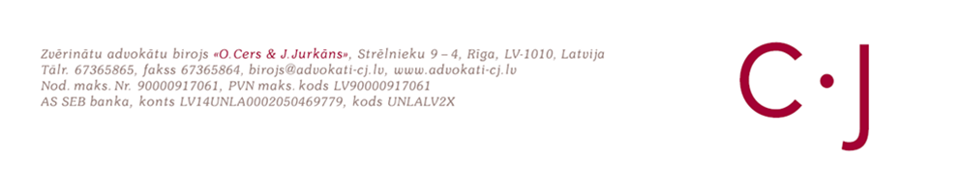

Pētījums

“Pieeja tiesiskumam Latvijā”

Anotācija

2020.gada 26.jūnijā

Izstrādāts pēc Latvijas Republikas Tieslietu ministrijas pasūtījuma
Iepirkuma identifikācijas Nr.TM 2020/04/TP

Rīga
2020

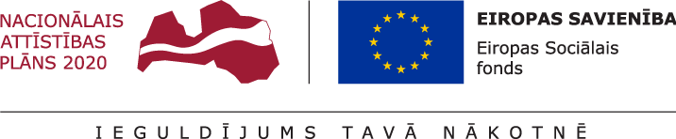

3.pielikums
Ministru kabineta
2013.gada 3.janvāra noteikumiem Nr.1
„Kārtība, kādā publiska persona pasūta pētījumus”

Anotācija pētījumam “Pieeja tiesiskumam Latvijā”
Pētījuma mērķis, uzdevumi un galvenie rezultāti latviešu valodā  (brīvā tekstā, aptuveni 150 vārdu)  Pētījums “Pieeja tiesiskumam Latvijā” izstrādāts ar mērķi analizēt nabadzības un sociālās atstumtības riskam pakļauto personu iespējas aizstāvēt savas tiesības un nodrošināt šo tiesību ievērošanu, risinot juridiska rakstura jautājumus.  Pētījumā konstatēts, ka šīs iespējas šobrīd nav konsekventas un sistemātiskas, tāpēc ir pielnveidojama valsts apmaksātās juridiskās palīdzības sistēma, izdalot no tās sākotnējo valsts apmaksāto juridisko palīdzību un iekļaujot tajā mediācijas pakalpojumu.  Sākotnējo valsts apmaksāto juridisko palīdzību tiek piedāvāts sniegt visām personām, kuras to vēlas, jo ienākumu vērtēšanai patērētie līdzekļi pētījuma veicēju ieskatā ir līdzvērtīgi palīdzības sniegšanas izmaksām.  Ienākumu līmeni, no kura personām sniedzama padziļināta valsts apmaksātā juridiskā palīdzība, pētījuma veicēji piedāvā noteikt robežās no 700 – 100 EUR mēnesī, piemērojot papildus koeficientu par apgādājamām personām.  Lai attīstītu mediācijas pakalpojumu un veicinātu tā izmantošanu, pētījuma veicēji piedāvā atsevišķās lietu kategorijās noteikt obligātu mediāciju, bet citās mediācijas obligātumu atstāt pēc tiesas ieskatiem.  Pētījums piedāvā arī daļēju līdzmaksājuma sistēmu valsts apmaksātajai juridiskajai palīdzībai un mediācijai. |  | Pētījuma mērķis, uzdevumi un galvenie rezultāti angļu valodā  (brīvā tekstā, aptuveni 150 vārdu)  The study “Access to Justice in Latvia” analyzes the opportunities of persons at risk of poverty and social exclusion to defend their rights and ensure the observance of their rights by supporting them in resolving their legal issues.  The study found that these opportunities are currently inconsistent and unsystematic, therefore the system of state-paid legal aid needs to be expanded by separating primary legal aid and including mediation service.  The study offers primary state-paid legal aid to all persons willing, since the resources spent on income assessment will be, in the opinion of the researchers, equal to the costs of providing assistance.  The level of income from which persons are ensured with in-depth state-paid legal aid, is proposed in the range from 700 to 100 EUR per month, applying an additional coefficient for dependants.  In order to develop the mediation service and promote its use, the researchers propose to set mandatory mediation in certain categories of cases, in other cases leaving it to the discretion of the court.  The study also offers a partial co-payment system for state-paid legal aid and mediation.
Galvenās pētījumā aplūkotās tēmas |  | - Pētījuma mērķa grupas iespējas pieejai tiesiskumam Latvijā  - Pētījuma mērķa grupas vajadzības saistībā ar pieeju tiesiskumam  - Juridisko jautājumu risināšanas veidi, kurus šobrīd izmanto pētījuma mērķa grupa  - Sākotnējā valsts apmaksātā juridiskā palīdzība un tās ieviešanas iespējas Latvijā  - Ienākumu un īpašuma stāvoklis valsts apmaksātās juridiskās palīdzības saņemšanai  - Mediācijas pakalpojums  - Citi juridisku jautājumu risināšanas veidi, kurus varētu izmantot pētījuma mērķa grupa  - Daļējs līdzmaksājums par saņemto juridisko palīdzību  - Priekšlikumi mērķa grupas pieejas tiesiskumam uzlabošanai
Pētījuma pasūtītājs |  | Latvijas Republikas Tieslietu ministrija
Pētījuma īstenotājs |  | Zvērinātu advokātu birojs “O.Cers un J.Jurkāns”
Pētījuma īstenošanas gads |  | 2020
Pētījuma finansēšanas summa un finansēšanas avots |  | EUR 27 000,00 (divdesmit septiņi tūkstoši euro un 00 centi) bez pievienotās vērtības nodokļa. Finansēšanas avots – Eiropas Sociālais fonds projektā Nr.10.1.3.0/19/TP/006 “Tehniskā palīdzība Tieslietu ministrijai ES fondu plānošanai”
Pētījuma klasifikācija* |  | Padziļinātas ekspertīzes pētījums politikas vai tiesiskā regulējuma izstrādei, politikas analīzei un ietekmes novērtēšanai.
Politikas joma, nozare** |  | Tieslietu politikas joma, Valststiesību politikas nozare.
Pētījuma ģeogrāfiskais aptvērums  (visa Latvija vai noteikts reģions/novads) |  | Visa Latvija
Pētījuma mērķa grupa/-as  (piemēram, Latvijas iedzīvotāji darbspējas vecumā) |  | Nabadzības un sociālās atstumtības riskam pakļautas personas. Pētījuma ietvaros par pētījuma mērķa grupu tiek uzskatītas visas personas, kuru mājsaimniecības ienākumi uz vienu ģimenes locekli nepārsniedz 320 EUR mēnesī.
Pētījumā izmantotās metodes pēc informācijas ieguves veida:
 | 1) tiesību aktu vai politikas plānošanas dokumentu analīze | Ir izmantota
 | 2) statistikas datu analīze | Ir izmantota
 | 3) esošo pētījumu datu sekundārā analīze | Ir izmantota
 | 4) padziļināto/ekspertu interviju veikšana un analīze | Ir izmantota
 | 5) fokusa grupu diskusiju veikšana un analīze | Nav izmantota, jo pētījums veikts ārkārtas situācijas laikā, pastāvot pulcēšanās aizliegumiem
 | 6) gadījumu izpēte | Ir izmantota
 | 7) kvantitatīvās aptaujas veikšana un datu analīze | Ir izmantota
 | 8) citas metodes (norādīt, kādas)
Kvantitatīvās pētījuma metodes
(ja attiecināms):
 | 1) aptaujas izlases metode | 1. Personas, kuru mājsaimniecības ienākumi uz vienu ģimenes locekli nepārsniedz 320 EUR mēnesī.  2. Jebkurš sabiedrības loceklis.  3. Sertificēti mediatori.  4. Tiesneši, kuri izskata civillietas.  5. Juridiskās palīdzības sniedzēji
 | 2) aptaujāto/anketēto respondentu/vienību skaits | 1. Kopumā vismaz 300, vismaz 60 no katra Latvijas reģiona.  2. 147 respondenti.  3. 30 sertificēti mediatori.  4. 127 tiesneši  5. 182 juridiskās palīdzības sniedzēji
Kvalitatīvās pētījuma metodes
(ja attiecināms):
 | 1) padziļināto/ekspertu interviju skaits (ja attiecināms) | 27
 | 2) fokusa grupu diskusiju skaits (ja attiecināms) | Nav attiecināms
Izmantotās analīzes grupas (griezumi) |  | Teritoriālais (regions), saskarsme ar juridisku jautājumu risināšanu, vecums, dzimums, pieredze, ienākumu līmenis, u.c.
Pētījuma pasūtītāja kontaktinformācija |  | Latvijas Republikas Tieslietu ministrijas Eiropas Savienības fondu nodaļas vadītāja Inta Remese, tālrunis 67036853, e pasts: Inta. Remese@tm.gov.lv
Pētījuma autori*** (autortiesību subjekti) |  | Inga Bite  Gatis Litvins  Olavs Cers

